淡江時報 第 1151 期
成為職業動漫編劇 林端慧感謝中文系訓練功不可沒
學習新視界
【記者李意文淡水校園報導】中文系副教授馬銘浩於10月17日下午1時在L205舉辦文創系列演講，邀請澄波藝術文化有限公司編劇林端慧（竹本貞子），主講「淡江中文引領我成為職業動漫編劇的歷程」，分享在本校的學習經驗應用於現今的編劇職務，現場逾40人參與。

林端慧說明，當初就讀中文系，是因設有「圖像漫畫研究社」。喜愛漫畫的她，在圖漫社學得編輯文字、圖像和團隊分工的能力，甚至畢業後的許多工作，也是經圖漫社老師介紹，鼓勵在場學生多多參與。接著她提及「思考」的重要，中文系的課程內容多以背誦、閱讀為主，鼓勵同學可以在課後思考如何運用所學知識，規劃未來發展方向，以免錯失許多機會。

此外，林端慧講述如何編輯劇本大綱，可分為四個段落，「開頭」、「面臨事件」、「遇到問題」和「結果」，其中「結果」必須最先決定，將核心價值貫穿整個故事，再和業主商談是否需更改定案。馬銘浩補充，動漫編劇不同於文字編劇，構思劇情要有「強烈的圖像感」，使讀者一翻開就能受到震懾，而中文系所學之文字能力、文化底蘊，都能幫助學生與業界結合。

中文系校友邱絃蘭表示，大綱的確對劇本很重要，如何以有限的字數，精確表達並傳達核心價值，避免結尾拖沓，中文系提供的訓練十分有幫助，且文字能力亦可增加口條邏輯，未來用處廣泛。
2022/10/22

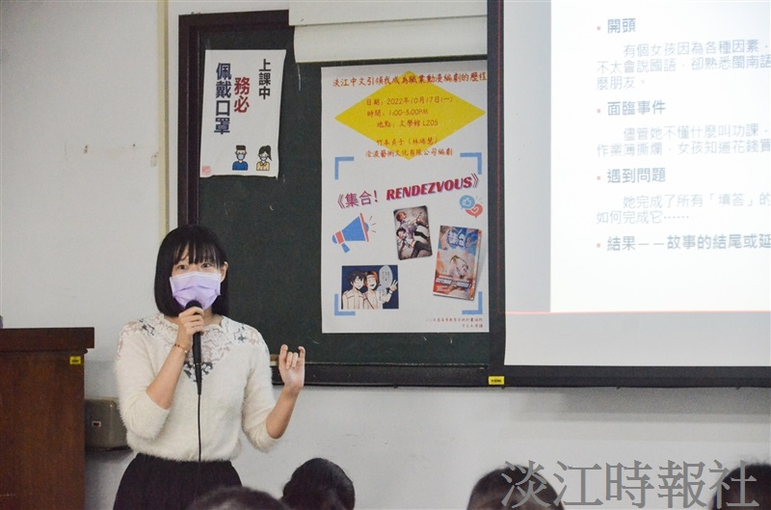
中文系舉辦文創系列演講，邀請澄波藝術文化有限公司編劇林端慧（竹本貞子），主講「淡江中文引領我成為職業動漫編劇的歷程」。（攝影＼吳淳茹）

